Société des amis de Marcel Proust et des amis de Combray
Concours de design

La Couverture
Veuillez intégrer l’exhaustivité des éléments figurant ci-dessous dans votre maquette. L’ordre et le positionnement de ces éléments restent à votre discrétion, à l’exception du code ISSN et du prix qui doivent figurer en partie basse de la 4e de couverture. Si votre couverture comporte une image créée par un tiers, veuillez intégrer une ligne de copyright, par exemple : “photographie de couverture par Palamède de Charlus”.

1ère de couverture
Bulletin Marcel Proust
2021
71
Société des amis de Marcel Proust et des amis de Combray

Dos
Bulletin Marcel Proust
71
2021

4e de couverture
www.amisdeproust.fr
ISSN 1249-674X
[code barre ISSN fourni dans le fichier de ressources]
[logo du CNL fourni dans le fichier de ressources]

La page de titre
Veuillez intégrer l’exhaustivité des éléments figurant ci-dessous dans votre maquette.

Bulletin Marcel Proust
2021
71
Société des amis de Marcel Proust et des amis de Combray

La page de sommaire
Vous pouvez utiliser le sommaire ci-après, issu du Bulletin Marcel Proust n°66.
Sommaire
Vente collection Patricia Mante-Proust, par Mireille Naturel | 9
Articles
Les figures de la création
Quelques contresens dans des « pages admirables » : le mystère de la traduction de The Two Paths dans les notes de La Bible d’Amiens, par Jérôme Bastianelli | 13
Où l’on doit reparler de la « petite figure », par Bernard Côme | 23
Proust architecte, par Dominique Defer | 29
Proust et les églises normandes (Lisieux et Thaon), par Yasué Kato | 41
L’écriture et le corps
Proust nomothète : Réflexion sur l’art de nommer, par Sara Fadabini | 57
La bicyclette, analépsie du désir ?, par Jean-Pierre Ollivier | 71
La vocalité au « seuil » de l’écriture de la Recherche, par Davide Vago | 77
Intertextualités
La servante et le sacré : de Huysmans à Proust, par Momoko Fukuda | 85
La lecture comme anagnosis : de Proust lecteur de France à Proust écrivain, par Valérie Dupuy | 101
Maurice Sachs à l’ombre de Marcel Proust, par Pyra Wise | 115
Soi-même dans un autre : Hélé Béji, Proust et les portes de Tunis, par Marisa Verna | 145
Proust à l’étranger
La Réception de Proust en Corée, par Yae-Jin Yoo | 157
Comptes rendus
Œuvres de Proust
Marcel PROUST, Lettres au duc de Valentinois, par Mireille naturel | 167
Ouvrages critiques
Jean-Claude DUMONCEL, La Mathesis de Marcel Proust, par Bianca Romaniuc-Boularand | 168
Nicolas GRIMALDI, Le baiser du soir, Sur la psychologie de Proust, par Mireille Naturel | 173

A toutes fins utiles, la mise en page du sommaire du Bulletin Marcel Proust n°66 figure ci-après.
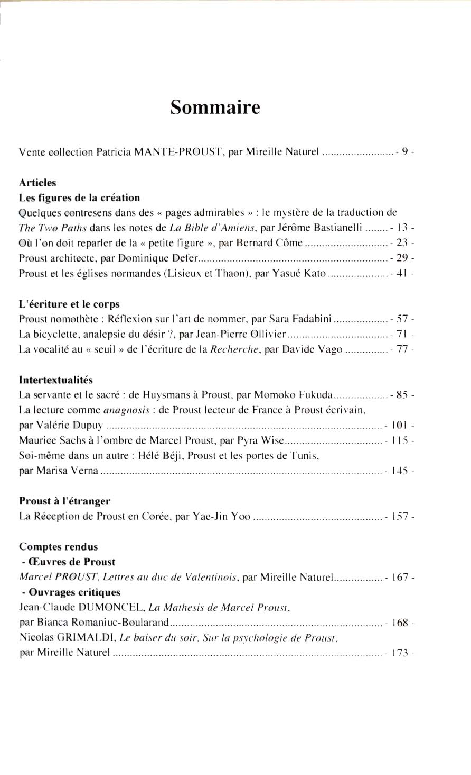

Première page d’article avec titre et sous-titre
Veuillez intégrer l’exhaustivité des éléments figurant ci-dessous dans votre maquette.
Titre
À l’ombre des jeunes filles en fleurs
Sous-titre
Marcel Proust
Texte de l’article
[Du lorem ipsum, ou bien n’importe quel texte extrait d’À la recherche du temps perdu de Marcel Proust. À toutes fins utiles, il est signalé l’existence du site internet https://alarecherchedutempsperdu.org où le texte de la Recherche est en libre accès.]
Une double-page intérieure avec texte, citation, note et folio
Veuillez intégrer l’exhaustivité des éléments figurant ci-dessous dans votre maquette.
Texte de la double page
[Du lorem ipsum, ou bien n’importe quel texte extrait d’À la recherche du temps perdu de Marcel Proust. À toutes fins utiles, il est signalé l’existence du site internet https://alarecherchedutempsperdu.org où le texte de la Recherche est en libre accès.]
Note
[Du lorem ipsum d’au moins 5 lignes]
Folio
100
101

Une page d'actualité
Veuillez intégrer l’exhaustivité des éléments figurant ci-dessous dans votre maquette.
Texte de la page (extrait du Bulletin Marcel Proust n°66)
Actualité proustienne
Activité de la SAMP
Lectures la Maison de tante léonie
16 janvier 2016
Maison de tante Léonie-musée Marcel Proust
Présentation de Cheminements proustiens (Spirale, 2016) par Claude Wittezaele
Lecture-spectacle « Hugo du côté de chez Proust » par Danièle Gasiglia et Arnaud Laster

Mille lectures d’hiver
16 janvier 2016
Lecture ITMW d’Emmanuel Laugier (Nous Edition)
Par la comédienne Bénédicte Bianchin

La journée des Aubépines
14 mai 2016
Maison de tante Léonie-musée Marcel Proust

Conférence de Jean-Yves Tadié et jean-Marce quaranta
« Une amitié interrompue. Marcel proust et Pierre de Monaco »
À l‘occasion de leur article dans les Annales monégasques, Revue d’histoire de Monaco. Publication des Archives du Palais Princier, n39, 2015.

Promenade des Aubépines, sous la conduite de Mireille naturel et avec lectures de la comédienne Sophie neveu : le Pré Catelan, Tansonville, Vieuvicq, Méréglise, Saint-Eman et Mirougrain.

Cléo de Mérode – l’icône mystérieuse
(production OC Films de 2015)
Présentation du documentaire par le scénariste jean-Yves Patte

Folio
190

A toutes fins utiles, la mise en page de la première page de l’actualité proustienne du Bulletin Marcel Proust n°66 figure ci-après.
